№18
7 мамыр 2021

БАТЫР АТЫНДАҒЫ МҰРАЖАЙ
Мектеп оқушыларын патриоттық рухқа тәрбиелейді
Ұлы Жеңістің 76 жылдығына орай қаламызда айшықты шаралар көптеп өткізілді. Соның бірі де бірегейі – №1 мектеп-гимназияда Бауыржан Момышұлы атындағы мұражайдың салтанатты ашылуы.
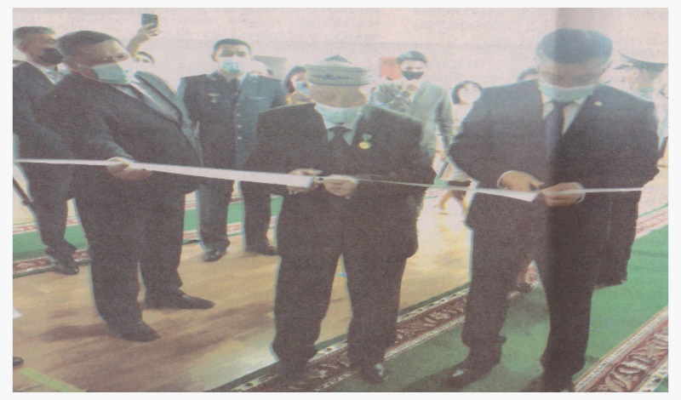
Батыр бабаның есімін иеленуді мақсат тұтқан аталмыш білім ошағы үстіміздегі жылы мектеп-гимназиядан орын бөліп, мұражай ашуды қолға алған еді. Осы орайда арнайы жұмыс тобы құрылып, олар Жамбыл облысы, Жуалы ауданы Мыңбұлақ ауылындағы Бауыржан Момышұлының мұражайымен байланыс орнатып, көптеген жәдігерлер алдырған.
– Бауыржан бабамыз даңқты қолбасшы, мықты стратег, танымал жазушы ғана емес, ол елінің
үлкен патриоты да бола білді. Оның осы сан қырлы қасиетін кейінгі ұрпақ үлгі етуі үшін біз мектептен осындай мұражай ашып отырмыз. Мұнда келген оқушылар батыр бабамыз жайлы мол
мағлұматтар алып, оның патриоттық істерін жалғастыруға құлшыныс табатын болады, – дейді
мұражайды ұйымдастырушы топтың өкілі Шынболат Бөлтірік.
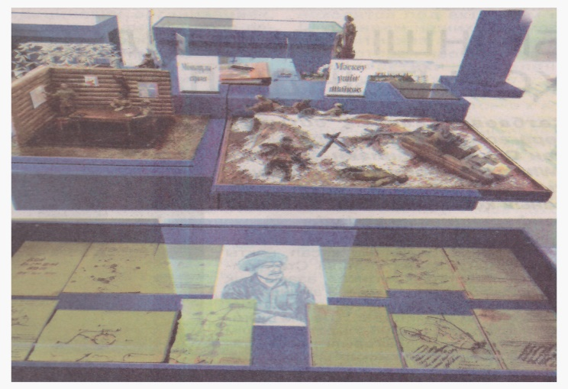
Мұражай шын мәнінде оқушыларға патриоттық тәрбие беретіндей жүйеде жабдықталыпты. Бауыржан Момышұлы әскери стратег; Бауыржан Момышұлы жайлы естеліктер; Бауыржан Момышұлы мәңгі есте; Балалар шығармашылығы Бауыржан Момышұлына арналады деген бөлімдерде тағылымды, тарихи жәдігерлер жинақталған. Бір ғана Бауыржан Момышұлының қолжазбалар жинағы мұражайға келушілерге үлкен әсер қалдырары анық. Мұражайдың лентасы Ұлы Жеңістің 76 жылдығы қарсаңында кесілді. Салтанатқа қала әкімі Асқар Ыдырысов пен Сәтбаев қаласы қорғаныс істері басқармасының басшысы Ербол Өткелбаев және қалалық соғыс және еңбек ардагерлері кеңесінің төрағасы Сабыр Омаров бастаған бір қауым ел арнайы келіп, ақжарма тілектерін жеткізіп, мұражайдың лентасын қиды. Ондағы жәдігерлерді тамашалап, ұйымдастырушылардың әңгімесін тыңдады. Келешекте мұражай оқушылардың зерттеу жұмыстарымен, жанжақтан келетін жәдігерлермен толықтырылатын болады.

Ізтай БЕЛГІБАЙҰЛЫ.
Суреттерді түсірген автор.

